Trento
- Trento (Trient, 194 m; 100.000 inwoners) is een bezienswaardige en gezellige stad, niet al te groot en niet al te druk.
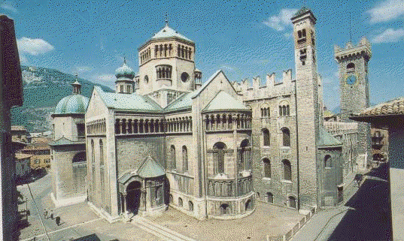
- De stad ligt midden in een uitgestrekt wijnbouwgebied op de grens tussen het Italiaanse en het Oostenrijkse (Südtirolse) cultuurgebied.
- Van beide is dan ook de invloed merkbaar in onder andere de bouwkunst, de taal en de volksaard, al is de Italiaanse het sterkst geweest.
- Er heerst een zwierige, wat lichtzinnige Venetiaanse sfeer met een ondertoon van Oostenrijkse ingetogenheid.
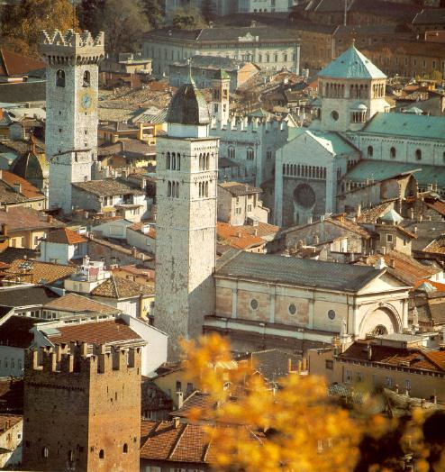
- A1 in de prehistorie was deze plek bewoond.
- De Romeinen hadden hier een nederzetting van strategisch belang, Tridentium.
- Na de val van de Romeinen kwam de stad in handen van de Oostgoten onder leiding van Theoderik de Grote.
- De volgende belangrijke heerser was Karel de Grote aan het eind van de 8ste eeuw.
- Vanaf 952 regeerden er de Duitse keizers en in 1027 begon een periode van bijna acht eeuwen kerkelijke heerschappij.
- Vanaf de 13de eeuw waren het de prins-bisschoppen die Trento en omgeving regeerden.
- Een van de belangrijkste voor de ontwikkeling van de stad was Bernardo Clesio.
- Hij is de schepper van het laatmiddeleeuwse stadsbeeld zoals dat nu nog bestaat: de grote pleinen, de brede straten en de mooie paleizen stammen uit die tijd, de eerste helft van de 16de eeuw.
- Trento is in de geestelijke wereld vooral bekend geworden door het concilie dat er werd gehouden van 1545 tot 1563 en dat gewijd was aan het tegengaan van de verbreiding van de Lutherse leer.
- Een en ander vond plaats in de S. Maria Maggiore, die nu nog aan het concilie herinnert.
- In het begin van de 19de eeuw kwam Trento aan Siidtirol en in 1919 werden de stad en de provincie toegevoegd aan Italië.
- In 1948 werd Trentino-Alto Adige (Trentino en Siidtirol) grondwettelijk tot een autonome regio verklaard met Trento als hoofdstad.
- In 1969 kregen Trentino en Südtirol elk een autonome status.
- Vanwege de rijkdom aan water zijn er in de omgeving van Trento talrijke energiecentrales, waardoor de stad een levendig industriecentrum werd met onder andere cementfabrieken, metaal-, confectieen levensmiddelenindustrie, houtverwerking en drukkerijen.
- Kunstnijverheidsproducten als koperwerk en geweven stoffen hebben nationale bekendheid.
- Naast dit alles vormt ook het toerisme een bron van inkomsten.
- Bovendien ligt Trento midden in een groot wijngebied en is de stad een centrum van wijnhandel.
- Uit de omstreken komen meer dan honderd verschillende wijnen, van landwijn tot champagne.

